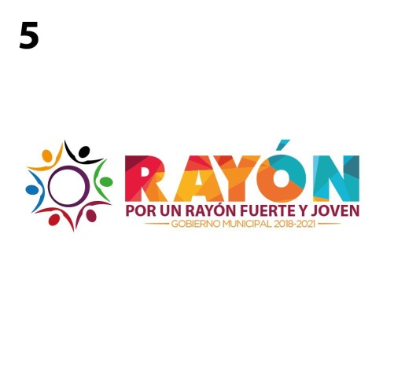

Gobierno Municipal de Rayón, S..P.
Administración 2018-2021

CURRICULUM VITAE VERSION PÚBLICA

NOMBRE JEMIMA GARDENIA VENTURA LOPEZ RAMOS

PUESTO JUEZ CALIFICADOR

FORMACIÓN ACADÉMICA: ESCUELA PRIMARIA MELCHOR OCAMPO SECUNDARIA TECNICA NO. 10 ESCUELA UNIVERSIDAD JUSTO SIERRA

EXPERIENCIA LABORAL: MP 2012-2015

Jardín Hidalgo # 110, C.P. 79740
Centro Rayón, S. L. P.
Tels.: (487) 87 7 00 61 Fax: 87 7 00 63

